Отчёта по лабораторной работе № 4
Создание и процесс обработки программ на языке ассемблера NASM
Гущина Екатерина Антоновна
Содержание
1. Цель работы 1
2. Выполнение лабораторной работы 1
2.1 Программа Hello world! 1
2.2 Транслятор NASM 2
2.3 Расширенный синтаксис командной строки NASM 3
2.4 Компоновщик LD 3
2.5 Запуск исполняемого файла 3
3. Задание для самостоятельной работы 4
4. Выводы 6

1. Цель работы
Освоение процедуры компиляции и сборки программ, написанных на ассемблере NASM.

2. Выполнение лабораторной работы

2.1 Программа Hello world!
Создадим каталог для работы с программами на языке ассемблера NASM, в нем создадим текстовый файл с именем hello.asm, откроем его редактором gedit:
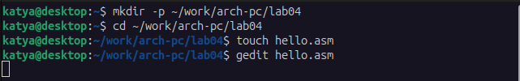
Создание файла hello.asm
Введем в него нужный текст:
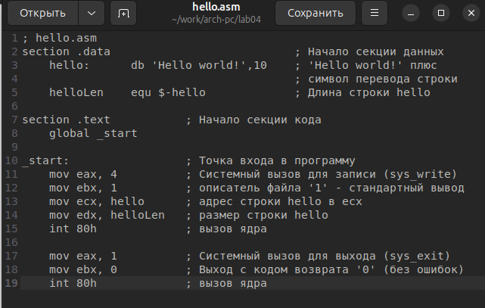
Редактирование файла hello.asm

2.2 Транслятор NASM
Скомпилируем программу:
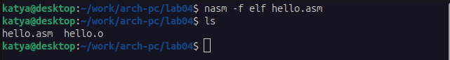
Компиляция файла hello.asm
Был создан объектный файл hello.o.

2.3 Расширенный синтаксис командной строки NASM
Скомпилируем исходный файл hello.asm в obj.o (опция -o позволяет задать имя объектного файла, в данном случае obj.o), при этом формат выходного файла будет elf, и в него будут включены символы для отладки (опция -g), кроме того, будет создан файл листинга list.lst (опция -l).
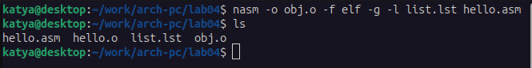
Расширенный синтаксис компиляции файла
Был создан объектный файл obj.o и файл листинга list.lst.

2.4 Компоновщик LD
Чтобы получить исполняемую программу, объектный файл необходимо передать на обработку компоновщику:
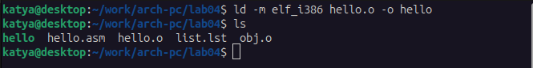
Компановка объектного файла hello.o
Исполняемый файл hello был создан.
Выполним следующую команду компоновки:
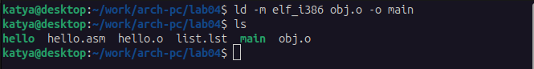
Компановка объектного файла obj.o
Был создан исполняемый файл main из объектного файла obj.o.

2.5 Запуск исполняемого файла
Запустим на выполнение созданный исполняемый файл:
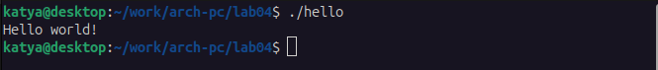
Запуск исполняемого файла hello
Программа вывела на экран строку “Hello world!”

3. Задание для самостоятельной работы
- В каталоге ~/work/arch-pc/lab04 с помощью команды cp создадим копию файла hello.asm с именем lab4.asm:
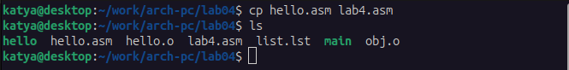
Создание файла lab4.asm
- С помощью текстового редактора gedit внесем изменения в текст программы в файле lab4.asm так, чтобы вместо Hello world! на экран выводилась строка с фамилией и именем:
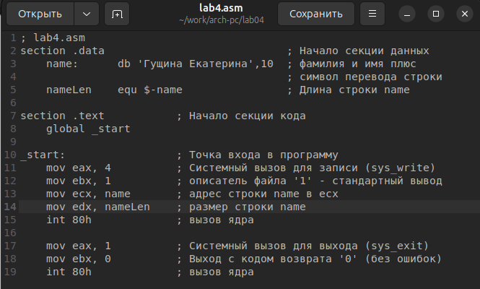
Редактирование нового файла lab4.asm
- Оттранслируем полученный текст программы lab4.asm в объектный файл. Выполним компоновку объектного файла и запустим получившийся исполняемый файл:
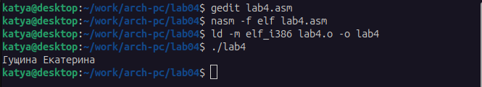
Сборка исполняемого файла lab4
Получен исполняемый файл lab4, который выводит фамилию и имя.
- Скопируем файлы hello.asm и lab4.asm в локальный репозиторий в каталог ~/work/study/2025-2026/“Архитектура компьютера”/arch-pc/labs/lab04:
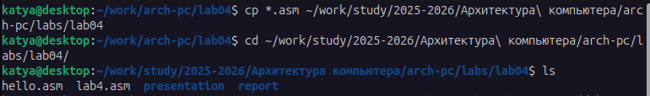
Копируем исходники в каталог репозитория
Загрузим эти файлы на github:
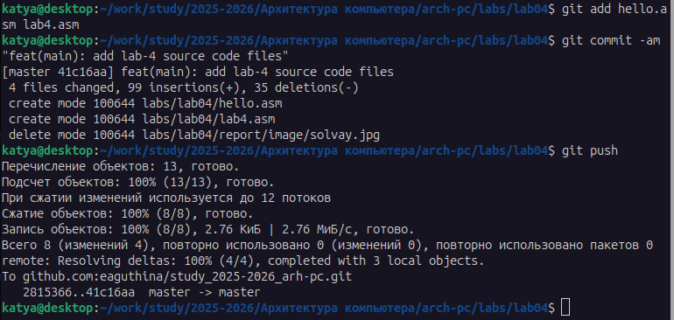
Загрузка на github

4. Выводы
Освоили процедуры компиляции и сборки программ, написанных на ассемблере NASM.

